Pracovní list

Téma: Zemětřesení a sopečná činnost Severní Ameriky

K správnému zvládnutí pracovního listu je nutné mít správně nainstalován program Arc Explorer – Java Edition for Education (AEJEE) a stažená data pro cvičení. Přesvědčte se, zda máte data rozbalená a uložená na zvoleném místě na disku. Spusťte program a načtěte následující datové vrstvy (*.shp) do tabulky obsahu:

Název vrstvy | Typ vrstvy | Obsah vrstvy
cities.shp | bodová | Města USA
quksigx020.shp | bodová | Místa epicenter zemětřesení Sev. Ameriky
volcanx020.shp | bodová | Vulkány Sev. Ameriky
country.shp | plošná | Státy Sev. Ameriky
Pozn.: bodové vrstvy musí být v horní části tabulky obsahu, plošné pod nimi!

Ještě předtím, než začnete pracovat, je nutné nastavit vhodnou symboliku pro jednotlivé vrstvy. Upravte symboliku tak, aby sopky byly znázorněny červeným trojúhelníkem, místa zemětřesení hnědou čtvercovou značkou a města kulatou bodovou značkou!
--------------------------------------------------------------- Cvičení -------------------------------------------------------------
1. Zjistěte, v jaké části Severní Ameriky (světová strana) se vyskytují projevy zemětřesení a sopečné činnosti nejvíce? Najděte v atlasu nebo internetu, jaké litosférické desky (3) zde tvoří zlomy?

Světová strana | Litosférické desky regionu
 | , ,

2. Zjistěte pomocí nástroje stavebnice dotazu, v jaký den a rok došlo k zatím poslednímu (dle dat) zemětřesení v Severní Kalifornii?

Výchozí pole a hodnoty pro stavebnici dotazu:
LOCATION= In northern California, YEAR=?

Výsledné datum

3. Jaký známý národní park USA je znám svou tektonickou činností a doprovodnými vulkanickými projevy? Jaké konkrétní projevy doprovodné tektonické činnosti (3) můžou turisté v tomto parku vidět?

Národní park | Projevy doprovodné tektonické činnosti
 | , ,

4. Oblast národního parku Yellowstone tvoří kaldera, která vznikla specifickým způsobem. Vznikla v místech zvýšeného toku geotermální energie (viz obr.), místo se neváže na zlomy litosférických desek. Jak se tato místa obecně nazývají? Jak se nazývají ostrovy v Tichém oceánu patřící USA, které vznikly stejným způsobem?

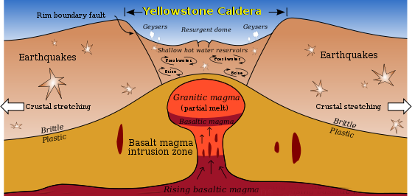
[dostupný online, cit. 1. 11. 2011], Kbh3rd, Public Domain,
<http://en.wikipedia.org/wiki/File:Yellowstone_Caldera.svg>.

Název pro místa zvýšeného toku geotermální energie | Ostrovy

5. V roce 1906 bylo San Francisco postiženo silným zemětřesením. Zjistěte pomocí nástroje stavebnice dotazu a měření, v jaký den, v kolik hodin k zemětřesení došlo a jak daleko od města bylo epicentrum zemětřesení?

Den | čas | epicentrum od San Franc.

6. Vytvořte pomocí nástroje hotlink odkaz k městu San Francisco, který bude odkazovat na internetové stránky s informacemi o zemětřesení z roku 1906.

7. Pomocí nástroje vyhledávání najděte vulkán St. Helens (Svatá Helena) a napište výšku sopky, současně zjistěte, o jaký typ sopky se jedná? Pomocí stavebnice dotazu dohledejte, jaké máme typy sopek, vysvětlete jakým typem je sopka St. Helens?

výška sopky (ELEV)
typ sopky (TYPE) | -

Uveďte alespoň další tři typy vulkánů?

, ,

8. V roce 1980 došlo k ničivé erupci sopky (stratovulkán) Svatá Helena. Erupce měla katastrofální dopad v okruhu 25 km od sopky. Zjistěte pomocí nástroje obalové zóny, která města Severní Ameriky (Kanada, Záp. USA, Mexiko), jež jsou zobrazena vrstvou cities.shp, by byla hypoteticky vzato postižena podobnou erupcí sopek ležících blízko těchto měst. Berte v úvahu pouze vulkány typu stratovulkán v okruhu 25 km.

Výchozí pole a hodnoty pro stavebnici dotazu:
TYPE = stratovulcano
LOCATION = Canada, Mexico, US-Washington, US-Oregon, US-California

Město | Stát

